**_____**

**|___ /**

**|_ \**

**___) |**

**|____/**

**_____ _ __ __ __ _ _**

**| ____| | | \/ | /_/| |_ ___ __| | ___**

**| _| | | | |\/| |/ _ \ __/ _ \ / _` |/ _ \**

**| |___| | | | | | __/ || (_) | (_| | (_) |**

**|_____|_| |_| |_|\___|\__\___/ \__,_|\___/**

**____ _ _**

**/ ___|(_)_ __ ___ _ __ | | _____ __**

**\___ \| | '_ ` _ \| '_ \| |/ _ \ \/ /**

**___) | | | | | | | |_) | | __/> <**

**|____/|_|_| |_| |_| .__/|_|\___/_/\_\**

**|_|**

**Contenido.**

**==========**

**1. Introducción.**

**2. Definiciones Iniciales.**

**3. La Forma Estándar.**

**4. Variables de Holgura.**

**5. El Método Simplex.**

**6. Un Ejemplo del Simplex.**

**7. Representación Racional o Real.**

**8. Empate Variable Básica Entrante.**

**9. Empate en la Variable Básica Saliente.**

**10. Problemas no Acotados.**

**11. Soluciones Múltiples.**

**12. Resumen.**

**13. Ejercicios.**

**1. Introducción.**

**================**

**El método gráfico para la solución de problemas no puede emplearse con modelos de múltiples variables. En 1947 George Dantzig diseñó lo que se conoce como el método del Simplex. El método Simplex es un algoritmo que requiere de un proceso de inicialización, un proceso iterativo y una regla que le indique cuando detenerse.**

**A pesar que tiene una eficiencia teórica algo pobre, su desempeño en la práctica es muy bueno. Es el método más usado para problemas con pocas o muchas variables. En la actualidad existen refinamientos y mejoras al algoritmo, las cuales se tratarán más adelante.**

**2. Definiciones Iniciales.**

**==========================**

**A continuación se presenta un vocabulario inicial para entender como funciona el algoritmo.**

**Solución:**

**Cualquier punto en el espacio.**

**Solución factible:**

**Una solución que cumple todas las restricciones.**

**Solución no factible:**

**Una solución viola al menos una restricción.**

**Solución factible esquinera:**

**Solución factible donde se intersecan una o más restricciones. En general el método de simplex se moverá entre estos puntos.**

**Soluciones factibles esquineras adyacentes:**

**Dos soluciones factibles esquineras que se conectan por una línea.**

**Solución óptima:**

**La solución factible esquinera que cumple de mejor manera la función objetivo del problema.**

**### Gráfico.**

**### Soluciones No Factibles, Factibles y Optima.**

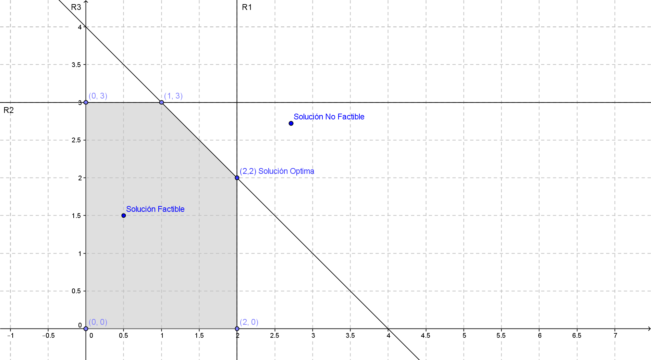

**3. La Forma Estándar.**

**=====================**

**Un modelo es de programación lineal se encuentra en forma "estándar" si se puede escribir de la siguiente forma:**

**Maximizar: c1 x1 + c2 x2 + ... + cn xn = z**

**Con las**

**restricciones: a11 x1 + a12 x2 + ... + a1n xn <= b1**

**a21 x1 + a22 x2 + ... + a2n xn <= b2**

**. . .**

**. . .**

**. . .**

**am1 x1 + am2 x2 + ... + amn xn <= bm**

**con x1, x2, ... , xn >= 0**

**y b1, b2, ... , bm >= 0**

**La forma estándar posee la condición especial que al poner el valor de todas las variables en 0.**

**x1 = 0, x2 = 0, ... , xn = 0**

**Se obtiene una solución factible del problema. Esta solución es el punto de inicio para el proceso de optimización.**

**Dado el siguiente modelo de programación lineal, se irá construyendo un proceso para encontrar el valor óptimo.**

**Función Objetivo:**

**(0) max z = 15 x1 + 10 x2**

**Restricciones:**

**(1) x1 <= 2**

**(2) x2 <= 3**

**(3) x1 + x2 <= 4**

**Condiciones de NO negatividad:**

**(4) x1,x2 >= 0**

**Que es equivalente a escribirlo de la siguiente manera:**

**(0) max z = 15 x1 + 10 x2**

**(1) x1 <= 2**

**(2) x2 <= 3**

**(3) x1 + x2 <= 4**

**(4) x1,x2 >= 0**

**4. Variables de Holgura.**

**========================**

**El proceso de inicialización del algoritmo requiere que se conviertan todas las desigualdades en igualdades y encontrar una solución factible no negativa. Estas variables nuevas se conocen con el nombre de variables de holgura ("slack") y son siempre positivas.**

**Para la Función Objetivo se puede representar por medio de cualquiera de las siguientes fórmulas:**

**(0) max z = 15 x1 + 10 x2**

**(0) max 15 x1 + 10 x2 = z**

**Usualmente se usarán las siguientes notaciones:**

**(0) max z = 15 x1 + 10 x2**

**(0) max z - 15 x1 - 10 x2 = 0**

**Para la primera restricción se agrega una nueva variable que convierta la desigualdad en una igualdad.**

**(1) x1 <= 2**

**(1) x1 + s3 = 2**

**Se hace lo mismo para la segunda restricción:**

**(2) x2 <= 3**

**(2) x2 + s4 = 3**

**Y para la tercera restricción.**

**(3) x1 + x2 <= 4**

**(3) x1 + x2 + s5 = 4**

**Este proceso sirve para convertir este problema original:**

**(0) max z = 15 x1 + 10 x2**

**(1) x1 <= 2**

**(2) x2 <= 3**

**(3) x1 + x2 <= 4**

**En el siguiente problema.**

**(0) max z - 15 x1 - 10 x2 = 0**

**(1) x1 + s3 = 2**

**(2) x2 + s4 = 3**

**(3) x1 + x2 + s5 = 4**

**Que es equivalente a escribir:**

**(0) max 1 z - 15 x1 - 10 x2 + 0 s3 + 0 s4 + 0 s5 = 0**

**(1) 0 z + 1 x1 + 0 x2 + 1 s3 + 0 s4 + 0 s5 = 2**

**(2) 0 z + 0 x1 + 1 x2 + 0 s3 + 1 s4 + 0 s5 = 3**

**(3) 0 z + 1 x1 + 1 x2 + 0 s3 + 0 s4 + 1 s5 = 4**

**Existe también una representación matricial del problema anterior que se suele representar como:**

**_ _ _ _ _ _**

**| | | z | | |**

**| 1 -15 -10 0 0 0 | | x1 | | 0 |**

**| 0 1 0 1 0 0 | | x2 | = | 2 |**

**| 0 0 1 0 1 0 | | s3 | | 3 |**

**| 0 1 1 0 0 1 | | s4 | | 4 |**

**|_ _| |_ s5 _| |_ _|**

**Que se puede ver como operaciones mediante las matrices A, X y B de la siguiente manera: A * X = B**

**En general el problema se representará en como una tabla con los nombres de las variables en la parte superior de la misma. Esta representación se suele llamar represetanción tabular.**

**(0) max 1 z - 15 x1 - 10 x2 + 0 s3 + 0 s4 + 0 s5 = 0**

**(1) 0 z + 1 x1 + 0 x2 + 1 s3 + 0 s4 + 0 s5 = 2**

**(2) 0 z + 0 x1 + 1 x2 + 0 s3 + 1 s4 + 0 s5 = 3**

**(3) 0 z + 1 x1 + 1 x2 + 0 s3 + 0 s4 + 1 s5 = 4**

**----------------------------------------------**

**i BVS z x1 x2 s3 s4 s5 RHS**

**----------------------------------------------**

**0 z 1 -15 -10 0 0 0 0**

**1 s3 0 1 0 1 0 0 2**

**2 s4 0 0 1 0 1 0 3**

**3 s5 0 1 1 0 0 1 4**

**----------------------------------------------**

**En general no es necesario mantener la columna de z, por lo que se representará la tabla como:**

**-----------------------------------------**

**i BVS x1 x2 s3 s4 s5 RHS**

**-----------------------------------------**

**0 z -15 -10 0 0 0 0**

**1 s3 1 0 1 0 0 2**

**2 s4 0 1 0 1 0 3**

**3 s5 1 1 0 0 1 4**

**-----------------------------------------**

**5. El Método Simplex.**

**=====================**

**A continuación se presenta el desarrollo del algoritmo del método simplex para resolver el problema anterior.**

**(a) Escriba el problema de programación lineal en forma tabular.**

**-----------------------------------------**

**i BVS x1 x2 s3 s4 s5 RHS**

**-----------------------------------------**

**0 z -15 -10 0 0 0 0**

**1 s3 1 0 1 0 0 2**

**2 s4 0 1 0 1 0 3**

**3 s5 1 1 0 0 1 4**

**-----------------------------------------**

**(b) Determina la variable básica que entra:**

**Para ello seleccione de la fila 0 el valor negativo más pequeño. En este caso la nueva variable que entra es x1, para señalar esto se ha marcado x1 con un asterisco "*".**

**-----------------------------------------**

**i BVS x1* x2 s3 s4 s5 RHS**

**-----------------------------------------**

**0 z -15 -10 0 0 0 0**

**1 s3 1 0 1 0 0 2**

**2 s4 0 1 0 1 0 3**

**3 s5 1 1 0 0 1 4**

**-----------------------------------------**

**(c) Determine la variable básica que sale.**

**Para cada fila calcule el valor al dividir la columna bi entre el valor que aparece en cada elemento de la columna de x1, siempre que el valor de x1 sea *mayor* que cero. Y escoja el menor de esos valores. De esta manera se establece que la variable básica que sale es s3 de la fila 1.**

**------------------------------------------**

**i BVS x1* x2 s3 s4 s5 RHS**

**------------------------------------------**

**0 z -15 -10 0 0 0 0 na (no aplica)**

**1 s3* 1 0 1 0 0 2 2/1 = 2**

**2 s4 0 1 0 1 0 3 3/0 = +oo**

**3 s5 1 1 0 0 1 4 4/1 = 4**

**------------------------------------------**

**(d) Se crea una nueva solución.**

**La variable x1 debe entrar como nueva solución. Se crea un valor de 1 en esa variable y 0 en las demás. Para eso se realizan las siguientes operaciones fila.**

**f1 / 1 -> f1**

**15 f1 + f0 -> f0**

**-1 f1 + f3 -> f3**

**Lo que construye una nueva tabla dada por:**

**------------------------------------------**

**i BVS x1 x2 s3 s4 s5 RHS**

**------------------------------------------**

**0 z 0 -10 15 0 0 30**

**1 x1 1 0 1 0 0 2**

**2 s4 0 1 0 1 0 3**

**3 s5 0 1 -1 0 1 2**

**------------------------------------------**

**(e) Se repite el proceso con la nueva tabla, las veces que sea necesario. Hasta que se obtiene una condición final en la que todos los valores de la fila 0 son no negativos. Esto indica que se ha obtenido el valor óptimo.**

**------------------------------------------**

**i BVS x1 x2* s3 s4 s5 RHS**

**------------------------------------------**

**0 z 0 -10 15 0 0 30 na**

**1 x1 1 0 1 0 0 2 2/0 = +oo**

**2 s4 0 1 0 1 0 3 3/1 = 3**

**3 s5* 0 1 -1 0 1 2 2/1 = 2**

**------------------------------------------**

**f3 / 1 -> f3**

**10 f3 + f0 -> f0**

**-1 f3 + f2 -> f2**

**------------------------------------------**

**i BVS x1 x2 s3 s4 s5 RHS**

**------------------------------------------**

**0 z 0 0 5 0 10 50**

**1 x1 1 0 1 0 0 2**

**2 s4 0 0 1 1 -1 1**

**3 x2 0 1 -1 0 1 2**

**------------------------------------------**

**En este momento todos los valores de la fila 0 son positivos, por lo cual se ha obtenido un valor óptimo, el cual consiste en:**

**x1 = 2**

**x2 = 2**

**para un valor de z = 50.**

**El conjunto de soluciones que se produjo se muestra a continuación. Las variables básicas se han marcado con un "*" en cada iteración.**

**-------------------------------------**

**Iteración (x1 x2 s3 s4 s5 ) z**

**-------------------------------------**

**0 ( 0 0 2* 3* 4*) 0**

**1 ( 1* 0 0 3* 2*) 30**

**2 ( 2* 2* 0 1* 0 ) 50**

**-------------------------------------**

**A continuación se mustra un gráfico dónde se pueden apreciar cuáles fueron las soluciones que produjo el Simplex para llegar al punto óptimo.**

**### Gráfico.**

**### Soluciones del Simplex para la ABC.**

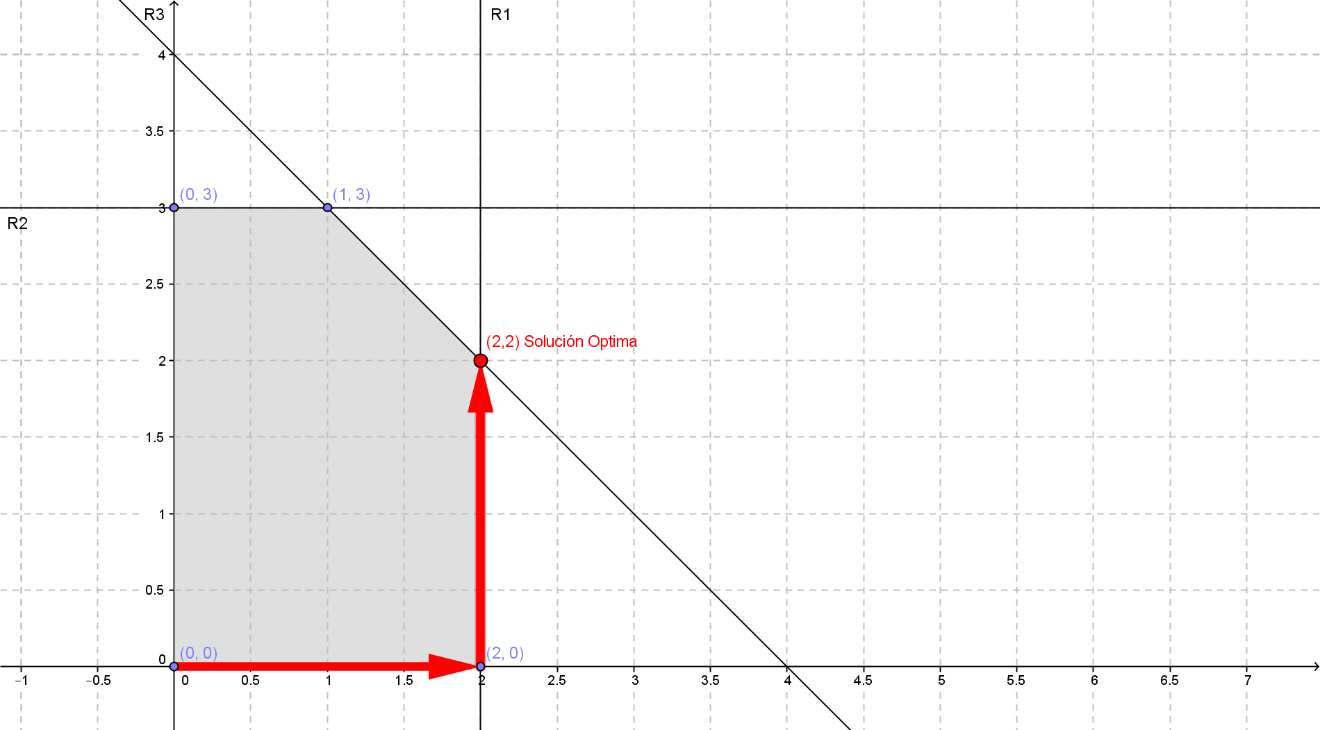

**6. Un Ejemplo del Simplex.**

**==========================**

**Se tiene el siguiente problema en forma estándar.**

**(0) max z = 10 x1 + 15 x2 + 5 x3**

**(1) 2 x1 + 1 x2 <= 6000**

**(2) 3 x1 + 3 x2 + 1 x3 <= 9000**

**(3) 1 x1 + 2 x2 + 2 x3 <= 4000**

**(4) x1,x2,x3 >= 0**

**Que es equivalente a:**

**(0) max z - 10 x1 - 15 x2 - 5 x3 = 0**

**(1) 2 x1 + 1 x2 + s4 = 6000**

**(2) 3 x1 + 3 x2 + 1 x3 + s5 = 9000**

**(3) 1 x1 + 2 x2 + 2 x3 + s6 = 4000**

**Iteración 0: Forma tabular original.**

**-------------------------------------------------**

**i BVS x1 x2 x3 s4 s5 s6 RHS**

**-------------------------------------------------**

**0 z -10 -15 -5 0 0 0 0**

**1 s4 2 1 0 1 0 0 6000**

**2 s5 3 3 1 0 1 0 9000**

**3 s6 1 2 2 0 0 1 4000**

**-------------------------------------------------**

**Iteración 1:**

**-------------------------------------------------**

**i BVS x1 x2* x3 s4 s5 s6 RHS**

**-------------------------------------------------**

**0 z -10 -15 -5 0 0 0 0 na**

**1 s4 2 1 0 1 0 0 6000 6000/1 = 6000**

**2 s5 3 3 1 0 1 0 9000 9000/3 = 3000**

**3 s6* 1 2 2 0 0 1 4000 4000/2 = 2000**

**-------------------------------------------------**

**f3 / 2 -> f3**

**15 f3 + f0 -> f0**

**-1 f3 + f1 -> f1**

**-3 f3 + f2 -> f2**

**--------------------------------------------------**

**i BVS x1 x2 x3 s4 s5 s6 RHS**

**--------------------------------------------------**

**0 z -5/2 0 10 0 0 15/2 30000**

**1 s4 3/2 0 -1 1 0 -1/2 4000**

**2 s5 3/2 0 -2 0 1 -3/2 3000**

**3 x2 1/2 1 1 0 0 1/2 2000**

**--------------------------------------------------**

**Iteración 2:**

**--------------------------------------------------**

**i BVS x1* x2 x3 s4 s5 s6 RHS**

**--------------------------------------------------**

**0 z -5/2 0 10 0 0 15/2 30000 na**

**1 s4 3/2 0 -1 1 0 -1/2 4000 2666.66**

**2 s5* 3/2 0 -2 0 1 -3/2 3000 2000.00**

**3 x2 1/2 1 1 0 0 1/2 2000 4000.00**

**--------------------------------------------------**

**2/3 f2 -> f2**

**5/2 f2 + f0 -> f0**

**-3/2 f2 + f1 -> f1**

**-1/2 f2 + f3 -> f3**

**---------------------------------------------------**

**i BVS x1 x2 x3 s4 s5 s6 RHS**

**---------------------------------------------------**

**0 z 0 0 20/3 0 5/3 5 35000**

**1 s4 0 0 1 1 -1 1 1000**

**2 x1 1 0 -4/3 0 2/3 -1 2000**

**3 x2 0 1 5/3 0 -1/3 1 1000**

**---------------------------------------------------**

**En este momento no hay valores negativos en z por lo que se ha alcanzado el valor óptimo que corresponde a:**

**x1 = 2000**

**x2 = 1000**

**x3 = 0**

**z = 35000**

**7. Representación Racional o Real.**

**==================================**

**El ejemplo anterior se resolvió utilizando una notación de números racionales en la tabla de simplex. Se puede obtener el mismo resultado al utilizar una notación de números reales. A continuación se muestra este caso.**

**>>> Iteración 0: Forma tabular original.**

**-------------------------------------------------**

**i BVS x1 x2 x3 s4 s5 s6 RHS**

**-------------------------------------------------**

**0 z -10 -15 -5 0 0 0 0**

**1 s4 2 1 0 1 0 0 6000**

**2 s5 3 3 1 0 1 0 9000**

**3 s6 1 2 2 0 0 1 4000**

**-------------------------------------------------**

**>>> Iteración 1:**

**-------------------------------------------------**

**i BVS x1 x2* x3 s4 s5 s6 RHS**

**-------------------------------------------------**

**0 z -10 -15 -5 0 0 0 0 na**

**1 s4 2 1 0 1 0 0 6000 6000**

**2 s5 3 3 1 0 1 0 9000 3000**

**3 s6* 1 2 2 0 0 1 4000 2000**

**-------------------------------------------------**

**f3 / 2 -> f3**

**15 f3 + f0 -> f0**

**-1 f3 + f1 -> f1**

**-3 f3 + f2 -> f2**

**-------------------------------------------------**

**i BVS x1 x2 x3 s4 s5 s6 RHS**

**-------------------------------------------------**

**0 z -2.5 0 10 0 0 7.5 30000**

**1 s4 1.5 0 -1 1 0 -0.5 4000**

**2 s5 1.5 0 -2 0 1 -1.5 3000**

**3 x2 0.5 1 1 0 0 0.5 2000**

**-------------------------------------------------**

**>>> Iteración 2:**

**-------------------------------------------------**

**i BVS x1* x2 x3 s4 s5 s6 RHS**

**-------------------------------------------------**

**0 z -2.5 0 10 0 0 7.5 30000 na**

**1 s4 1.5 0 -1 1 0 -0.5 4000 2666.66**

**2 s5* 1.5 0 -2 0 1 -1.5 3000 2000.00**

**3 x2 0.5 1 1 0 0 0.5 2000 4000.00**

**-------------------------------------------------**

**f2 / 1.5 -> f2**

**2.5 f2 + f0 -> f0**

**-1.5 f2 + f1 -> f1**

**-0.5 f2 + f3 -> f3**

**----------------------------------------------------------**

**i BVS x1 x2 x3 s4 s5 s6 RHS**

**----------------------------------------------------------**

**0 z 0 0 6.6667 0 1.6667 5 35000**

**1 s4 0 0 1 1 -1 1 1000**

**2 x1 1 0 -1.3333 0 0.6667 -1 2000**

**3 x2 0 1 1.6667 0 -0.3333 1 1000**

**----------------------------------------------------------**

**En este momento no hay valores negativos en z por lo que se ha alcanzado el valor óptimo que corresponde a:**

**x1 = 2000**

**x2 = 1000**

**x3 = 0**

**z = 35000**

**8. Empate Variable Básica Entrante.**

**===================================**

**Existen algunas circunstancias interesantes cuando se utilizan las tablas para resolver el método de simplex. A continuación se tratan cada uno de estos problemas.**

**Suponga que se tienen dos variables no básicas que tienen el mismo valor de entrada. Este caso ocurría en el siguiente ejemplo.**

**(0) max z = 10 x1 + 10 x2**

**(1) 1 x1 <= 2**

**(2) 1 x2 <= 3**

**(3) -1 x1 + 1 x2 <= 2**

**(4) x1,x2 >= 0**

**Que se representaría de la siguiente manera:**

**(0) max z - 10 x1 - 10 x2 = 0**

**(1) 1 x1 + s3 = 2**

**(2) 1 x2 + s4 = 3**

**(3) -1 x1 + 1 x2 + s5 = 2**

**O bien en su forma tabular:**

**-----------------------------------------**

**i BVS x1 x2 s3 s4 s5 RHS**

**-----------------------------------------**

**0 z -10 -10 0 0 0 0**

**1 s3 1 0 1 0 0 2**

**2 s4 0 1 0 1 0 3**

**3 s5 -1 1 0 0 1 2**

**-----------------------------------------**

**Para escoger la variable básica que entra puede ser tanto x1 como x2. No se puede saber cuál de estas variables llegará más rápido a la solución óptima, pues la regla de escoger el valor más negativo es solamente una "heurística", es decir una regla que funciona bien la mayoría de los casos.**

**En general si hay un empate entre dos variables entrantes se puede escoger cualquiera de ellas y continuar el algoritmo.**

**Rompiendo el empate con x1.**

**---------------------------**

**Se utilizará el método Simplex de manera que cuando se produce un empate en la variable básica entrante se romperá al ingresar a x1 a las variables básicas.**

**>>> Iteración 1, empate se escoge x1:**

**-----------------------------------------**

**i BVS x1* x2 s3 s4 s5 RHS**

**-----------------------------------------**

**0 z -10 -10 0 0 0 0 na**

**1 s3* 1 0 1 0 0 2 2/1 = 2**

**2 s4 0 1 0 1 0 3 3/0 = +oo**

**3 s5 -1 1 0 0 1 2 2/-1 = +oo**

**-----------------------------------------**

**-----------------------------------------**

**i BVS x1 x2 s3 s4 s5 RHS**

**-----------------------------------------**

**0 z 0 -10 10 0 0 20**

**1 x1 1 0 1 0 0 2**

**2 s4 0 1 0 1 0 3**

**3 s5 0 1 1 0 1 4**

**-----------------------------------------**

**>>> Iteración 2:**

**-----------------------------------------**

**i BVS x1 x2* s3 s4 s5 RHS**

**-----------------------------------------**

**0 z 0 -10 10 0 0 20 na**

**1 x1 1 0 1 0 0 2 2/0 = +oo**

**2 s4* 0 1 0 1 0 3 3/1 = 3**

**3 s5 0 1 1 0 1 4 4/1 = 4**

**-----------------------------------------**

**-----------------------------------------**

**i BVS x1 x2 s3 s4 s5 RHS**

**-----------------------------------------**

**0 z 0 0 10 10 0 50**

**1 x1 1 0 1 0 0 2**

**2 x2 0 1 0 1 0 3**

**3 s5 0 0 1 -1 1 1**

**-----------------------------------------**

**Que es la solución óptima con un valor de:**

**x1 = 2**

**x2 = 3**

**z = 50**

**A continuación se muestra de forma gráfica el ejemplo que se acaba de resolver. En la primera solución se escogió como variable básica entrante a x1* lo que produce una búsqueda del óptimo a través de este eje. El conjunto de soluciones que se produjo se muestra a continuación. Las variables básicas se han marcado con un "*" en cada iteración.**

**-------------------------------------**

**Iteración (x1 x2 s3 s4 s5 ) z**

**-------------------------------------**

**0 ( 0 0 2* 3* 2*) 0**

**1 ( 2* 0 0 3* 4*) 20**

**2 ( 2* 3* 0 0 1*) 50**

**-------------------------------------**

**Se puede ver gráficamente el movimiento que se produce cuando se rompe el desempate con la variable básica entrante.**

**### Gráfico.**

**### Empate en la Variable Básica Entrante, entra x1.**

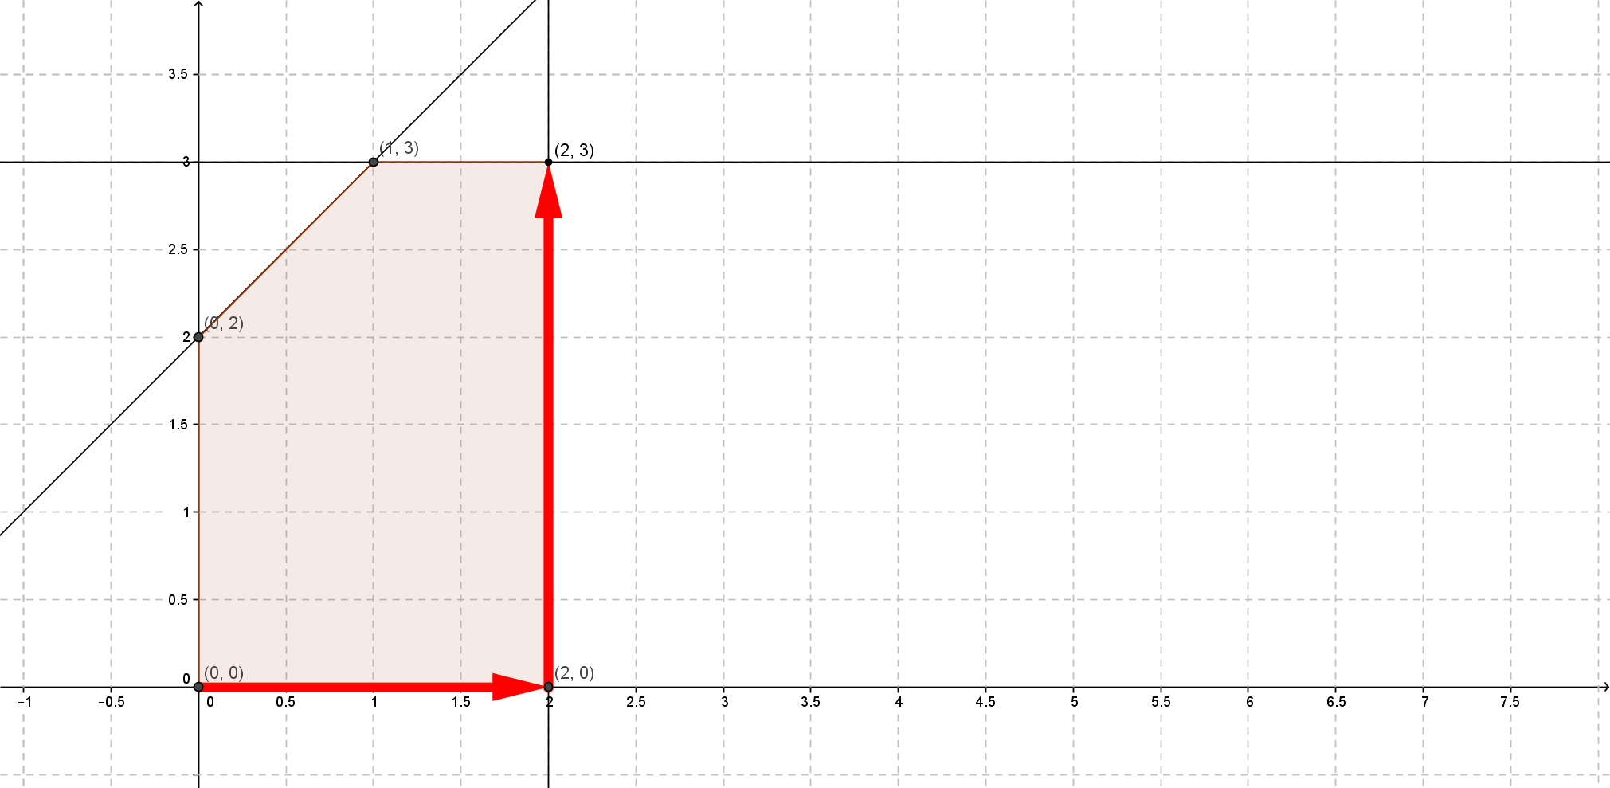

**Rompiendo el Empate con x2.**

**---------------------------**

**Se repite el mismo proceso, utilizando como variable entrante a x2. Observe el número de iteraciones que se necesita para llegar al óptimo**

**>>> Iteración 1, empate variable entrante, caso2.**

**-----------------------------------------**

**i BVS x1 x2* s3 s4 s5 RHS**

**-----------------------------------------**

**0 z -10 -10 0 0 0 0 na**

**1 s3 1 0 1 0 0 2 2/0 = +oo**

**2 s4 0 1 0 1 0 3 3/1 = 3**

**3 s5* -1 1 0 0 1 2 2/1 = 2**

**-----------------------------------------**

**-----------------------------------------**

**i BVS x1 x2 s3 s4 s5 RHS**

**-----------------------------------------**

**0 z -20 0 0 0 10 20**

**1 s3 1 0 1 0 0 2**

**2 s4 1 0 0 1 -1 1**

**3 x2 -1 1 0 0 1 2**

**-----------------------------------------**

**>>> Iteración 2, empate variable entrante, caso2.**

**-----------------------------------------**

**i BVS x1* x2 s3 s4 s5 RHS**

**-----------------------------------------**

**0 z -20 0 0 0 10 20 na**

**1 s3 1 0 1 0 0 2 2/1 = 2**

**2 s4* 1 0 0 1 -1 1 1/1 = 1**

**3 x2 -1 1 0 0 1 2 2/-1 = +oo**

**-----------------------------------------**

**-----------------------------------------**

**i BVS x1 x2 s3 s4 s5 RHS**

**-----------------------------------------**

**0 z 0 0 0 20 -10 40**

**1 s3 0 0 1 -1 1 1**

**2 x1 1 0 0 1 -1 1**

**3 x2 0 1 0 1 0 3**

**-----------------------------------------**

**>>> Iteración 3, empate variable entrante, caso 2.**

**-----------------------------------------**

**i BVS x1 x2 s3 s4 s5* RHS**

**-----------------------------------------**

**0 z 0 0 0 20 -10 40 na**

**1 s3* 0 0 1 -1 1 1 1/1 = 1**

**2 x1 1 0 0 1 -1 1 1/-1 = +oo**

**3 x2 0 1 0 1 0 3 3/0 = +oo**

**-----------------------------------------**

**-----------------------------------------**

**i BVS x1 x2 s3 s4 s5 RHS**

**-----------------------------------------**

**0 z 0 0 10 10 0 50**

**1 s5 0 0 1 -1 1 1**

**2 x1 1 0 1 0 0 2**

**3 x2 0 1 0 1 0 3**

**-----------------------------------------**

**Se ha llegado al óptimo, pero tomó 3 iteraciones. Se han obtenido los valores de:**

**x1 = 2**

**x2 = 3**

**z = 50**

**A continuación se muestra de forma gráfica el ejemplo que se acaba de resolver. En la segunda solución se escogió como variable básica entrante a x2* lo que produce una búsqueda del óptimo a través de este eje. El conjunto de soluciones que se produjo son:**

**-------------------------------------**

**Iteración (x1 x2 s3 s4 s5 ) z**

**-------------------------------------**

**0 ( 0 0 2* 3* 2*) 0**

**1 ( 0 2* 2* 1* 0 ) 20**

**2 ( 1* 3* 1* 0 0 ) 40**

**3 ( 2* 3* 0 0 1*) 50**

**-------------------------------------**

**Se puede ver gráficamente el movimiento que se produce cuando se toma x2 para romper el empate de la variable básica entrante.**

**### Gráfico.**

**### Empate Variable Básica Entrante, entra x2.**

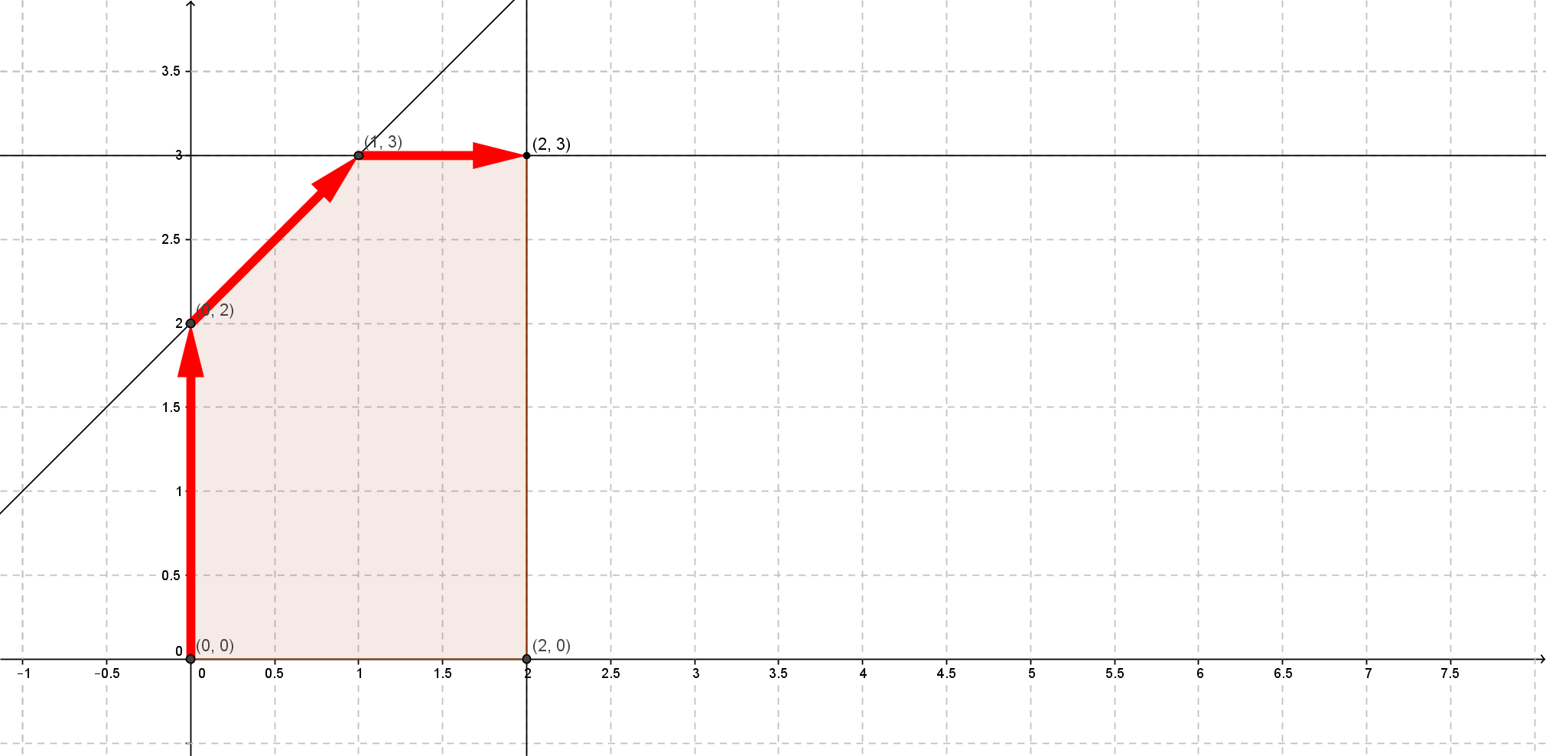

**9. Empate en la Variable Básica Saliente.**

**=========================================**

**Suponga que se tiene el siguiente problema:**

**(0) max z = 15 x1 + 10 x2**

**(1) x1 <= 2**

**(2) x2 <= 2**

**(3) x1 + x2 <= 4**

**(4) x1,x2 >= 0**

**Que se representaría de la siguiente manera:**

**(0) max z - 15 x1 - 10 x2 = 0**

**(1) 1 x1 + s3 = 2**

**(2) 1 x2 + s4 = 2**

**(3) 1 x1 + 1 x2 + s5 = 4**

**Que en su forma tabular se vería como:**

**-----------------------------------------**

**i BVS x1 x2 s3 s4 s5 RHS**

**-----------------------------------------**

**0 z -15 -10 0 0 0 0**

**1 s3 1 0 1 0 0 2**

**2 s4 0 1 0 1 0 2**

**3 s5 1 1 0 0 1 4**

**-----------------------------------------**

**Empate Variable Saliente, sale s4.**

**----------------------------------**

**En este primer caso se presentará eventualmente un empate en el lado derecho de las restricciones.**

**>>> Iteración 1:**

**-----------------------------------------**

**i BVS x1* x2 s3 s4 s5 RHS**

**-----------------------------------------**

**0 z -15 -10 0 0 0 0 na**

**1 s3* 1 0 1 0 0 2 2/1 = 2**

**2 s4 0 1 0 1 0 2 2/0 = +oo**

**3 s5 1 1 0 0 1 4 4/1 = 4**

**-----------------------------------------**

**-----------------------------------------**

**i BVS x1 x2 s3 s4 s5 RHS**

**-----------------------------------------**

**0 z 0 -10 15 0 0 30**

**1 x1 1 0 1 0 0 2**

**2 s4 0 1 0 1 0 2**

**3 s5 0 1 -1 0 1 2**

**-----------------------------------------**

**>>> Iteración 2, se escoge s4:**

**-----------------------------------------**

**i BVS x1 x2* s3 s4 s5 RHS**

**-----------------------------------------**

**0 z 0 -10 15 0 0 30 na**

**1 x1 1 0 1 0 0 2 2/0 = +oo**

**2 s4* 0 1 0 1 0 2 2/1 = 2 <-- empate**

**3 s5 0 1 -1 0 1 2 2/1 = 2 <-- empate**

**-----------------------------------------**

**-----------------------------------------**

**i BVS x1 x2 s3 s4 s5 RHS**

**-----------------------------------------**

**0 z 0 0 15 10 0 50**

**1 x1 1 0 1 0 0 2**

**2 x2 0 1 0 1 0 2**

**3 s5 0 0 -1 -1 1 0**

**-----------------------------------------**

**Observe que en este caso s5 queda como una variable básica, pero su valor es de cero. De igual forma s3 y s4 valen cero al ser variables no básicas. La solución óptima es:**

**x1 = 2**

**x2 = 2**

**z = 50**

**La lista de soluciones que se produce se muestra a continuación, las variables básicas se han marcado con un "*" en cada iteración.**

**--------------------------------------**

**Iteración (x1 x2 s3 s4 s5) z**

**--------------------------------------**

**0 ( 0 0 2* 2* 4*) 0**

**1 ( 2* 0 0 2* 2*) 30**

**2 ( 2* 2* 0 0 0*) 50**

**--------------------------------------**

**Gráficamente se puede ver como se llega a la solución.**

**### Gráfico.**

**### Empate Variable Saliente, sale s4.**

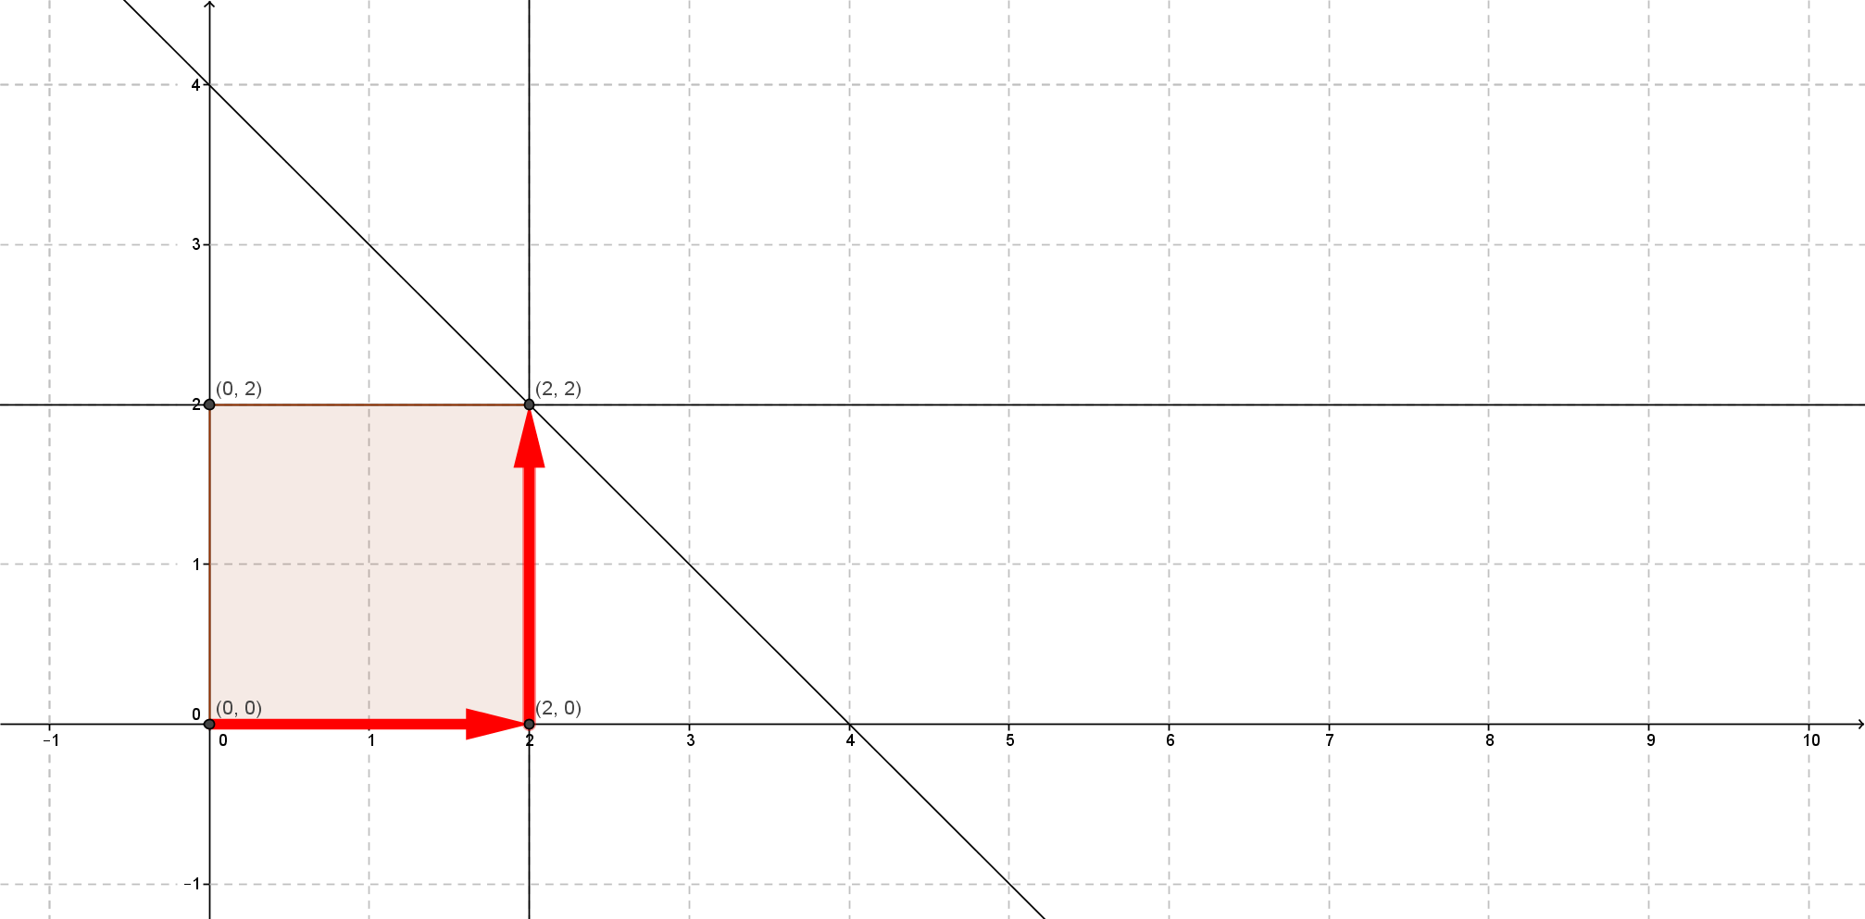

**Empate Variable Saliente, sale s5.**

**----------------------------------**

**Se repetirá el ejemplo anterior, pero en este caso cuando se produzca el empate se tomará como variable saliente a s5.**

**>>> Iteración 1:**

**-----------------------------------------**

**i BVS x1* x2 s3 s4 s5 RHS**

**-----------------------------------------**

**0 z -15 -10 0 0 0 0 na**

**1 s3* 1 0 1 0 0 2 2/1 = 2**

**2 s4 0 1 0 1 0 2 2/0 = +oo**

**3 s5 1 1 0 0 1 4 4/1 = 4**

**-----------------------------------------**

**-----------------------------------------**

**i BVS x1 x2 s3 s4 s5 RHS**

**-----------------------------------------**

**0 z 0 -10 15 0 0 30**

**1 x1 1 0 1 0 0 2**

**2 s4 0 1 0 1 0 2**

**3 s5 0 1 -1 0 1 2**

**-----------------------------------------**

**>>> Iteración 2, se escoge s5:**

**-----------------------------------------**

**i BVS x1 x2* s3 s4 s5 RHS**

**-----------------------------------------**

**0 z 0 -10 15 0 0 30 na**

**1 x1 1 0 1 0 0 2 2/0 = +oo**

**2 s4 0 1 0 1 0 2 2/1 = 2 <-- empate**

**3 s5* 0 1 -1 0 1 2 2/1 = 2 <-- empate**

**-----------------------------------------**

**-----------------------------------------**

**i BVS x1 x2 s3 s4 s5 RHS**

**-----------------------------------------**

**0 z 0 0 5 0 0 50**

**1 x1 1 0 1 0 0 2**

**2 s4 0 0 1 1 -1 0**

**3 x2 0 1 -1 0 1 2**

**-----------------------------------------**

**Observe que en este caso queda s4 como variable básica, pero su valor es de cero. De igual forma s3 y s5 valen cero al ser variables no básicas. La solución óptima es:**

**x1 = 2**

**x2 = 2**

**z = 50**

**La lista de soluciones que se produce se muestra a continuación, las variables básicas se han marcado con un "*" en cada iteración.**

**--------------------------------------**

**Iteración (x1 x2 s3 s4 s5) z**

**--------------------------------------**

**0 ( 0 0 2* 2* 4*) 0**

**1 ( 2* 0 0 2* 2*) 30**

**2 ( 2* 2* 0 0* 0 ) 50**

**--------------------------------------**

**Gráficamente se puede ver como se llega a la misma solución.Cuando se presenta un empate en el lado derecho de las restricciones, significa que estas restricciones se intersecan y se puede escoger cualquiera de las dos. En el problema actual se verifica que en el punto (x1,x2) = (2,2) se intersecan las restricciones (2) y (3) lo que produce un empate en la variable básica saliente.**

**### Gráfico.**

**### Empate Variable Saliente, sale s4.**



**10. Problemas no Acotados.**

**==========================**

**Suponga que se tiene el siguiente problema:**

**(0) max z = 15 x1 + 10 x2**

**(1) 1 x1 <= 2**

**(2) 1 x1 - 1 x2 <= 0**

**(3) x1,x2 >= 0**

**Que se convertiría a:**

**(0) max z - 15 x1 - 10 x2 = 0**

**(1) 1 x1 + s3 = 2**

**(2) 1 x1 + -1 x2 + s4 = 0**

**>>> Iteración 0: Forma tabular inicial.**

**------------------------------------**

**i BVS x1 x2 s3 s4 RHS**

**------------------------------------**

**0 z -15 -10 0 0 0**

**1 s3 1 0 1 0 2**

**2 s4 1 -1 0 1 0**

**------------------------------------**

**>>> Iteración 1:**

**------------------------------------**

**i BVS x1* x2 s3 s4 RHS**

**------------------------------------**

**0 z -15 -10 0 0 0 na**

**1 s3 1 0 1 0 2 2/1 = 2**

**2 s4* 1 -1 0 1 0 0/1 = 0**

**------------------------------------**

**------------------------------------**

**i BVS x1 x2 s3 s4 RHS**

**------------------------------------**

**0 z 0 -25 0 15 0**

**1 s3 0 1 1 -1 2**

**2 x1 1 -1 0 1 0**

**------------------------------------**

**>>> Iteración 2:**

**------------------------------------**

**i BVS x1 x2* s3 s4 RHS**

**------------------------------------**

**0 z 0 -25 0 15 0 na**

**1 s3* 0 1 1 -1 2 2/1 = 2**

**2 x1 1 -1 0 1 0 0/-1 = +oo**

**------------------------------------**

**-----------------------------------**

**i BVS x1 x2 s3 s4 RHS**

**-----------------------------------**

**0 z 0 0 25 -10 50**

**1 x2 0 1 1 -1 2**

**2 x1 1 0 1 0 2**

**-----------------------------------**

**>>> Iteración 3:**

**-----------------------------------**

**i BVS x1 x2 s3 s4* RHS**

**-----------------------------------**

**0 z 0 0 25 -10 50 na**

**1 x2 0 1 1 -1 2 2/-1 = +oo**

**2 x1 1 0 1 0 2 2/0 = +oo**

**-----------------------------------**

**El problema es no acotado. Esto se puede verificar de manera gráfica para corroborar lo que se ha hecho en las tablas. El valor de x2 puede crecer tanto como se desee. Usualmente esto indica que falta alguna restricción la cual debe ser incluida.**

**La lista de soluciones que se produce se muestra a continuación, las variables básicas se han marcado con un "*" en cada iteración.**

**----------------------------------**

**Iteración (x1 x2 s3 s4 ) z**

**----------------------------------**

**0 ( 0 0 2* 0*) 0**

**1 ( 0* 0 2* 0 ) 0**

**2 ( 2* 2* 0 0 ) 50**

**----------------------------------**

**Se puede ver gráficamente como se mueve la solución de la iteración 1 a la iteración 2, en este punto se descubre que es una solución no acotada pues el valor de x2 puede crecer sin ninguna restricción.**

**### Gráfico.**

**### Problema No Acotado.**

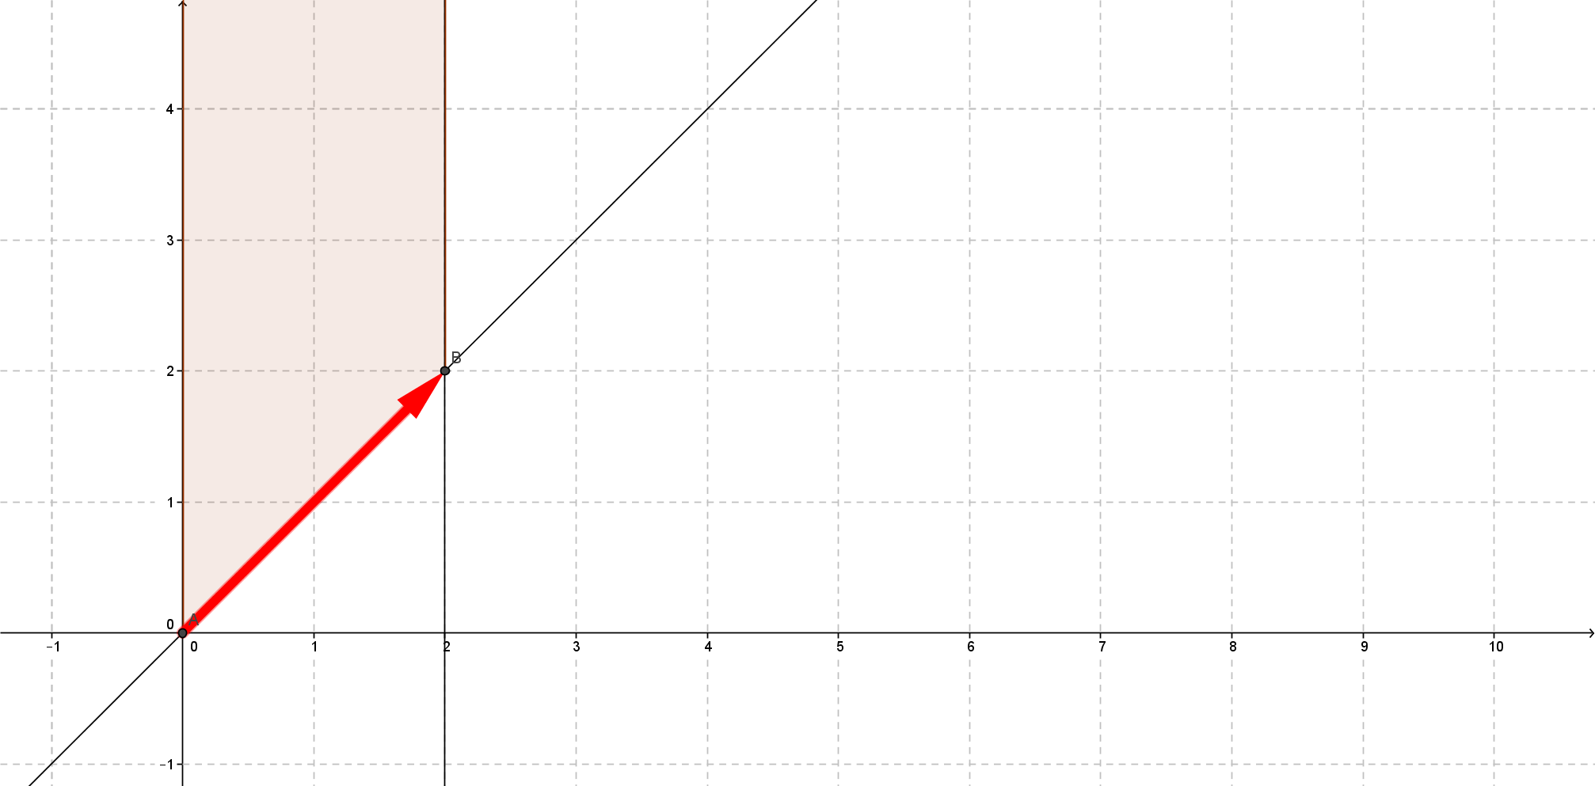

**11. Soluciones Múltiples.**

**=========================**

**Se tiene el siguiente problema:**

**(0) max z = 10 x1 + 10 x2**

**(1) x1 <= 2**

**(2) x2 <= 3**

**(3) x1 + x2 <= 4**

**(4) x1,x2 >= 0**

**Que se representaría de la siguiente manera:**

**(0) max z - 10 x1 - 10 x2 = 0**

**(1) 1 x1 + s3 = 2**

**(2) 1 x2 + s4 = 3**

**(3) 1 x1 + 1 x2 + s5 = 4**

**>>> Iteración 0.**

**-----------------------------------------**

**i BVS x1 x2 s3 s4 s5 RHS**

**-----------------------------------------**

**0 z -10 -10 0 0 0 0**

**1 s3 1 0 1 0 0 2**

**2 s4 0 1 0 1 0 3**

**3 s5 1 1 0 0 1 4**

**-----------------------------------------**

**>>> Iteración 1:**

**-----------------------------------------**

**i BVS x1* x2 s3 s4 s5 RHS**

**-----------------------------------------**

**0 z -10 -10 0 0 0 0 na**

**1 s3* 1 0 1 0 0 2 2/1 = 2**

**2 s4 0 1 0 1 0 3 3/0 = +oo**

**3 s5 1 1 0 0 1 4 4/1 = 4**

**-----------------------------------------**

**-----------------------------------------**

**i BVS x1 x2 s3 s4 s5 RHS**

**-----------------------------------------**

**0 z 0 -10 10 0 0 20**

**1 x1 1 0 1 0 0 2**

**2 s4 0 1 0 1 0 3**

**3 s5 0 1 -1 0 1 2**

**-----------------------------------------**

**>>> Iteración 2:**

**-----------------------------------------**

**i BVS x1 x2* s3 s4 s5 RHS**

**-----------------------------------------**

**0 z 0 -10 10 0 0 20 na**

**1 x1 1 0 1 0 0 2 2/0 = +oo**

**2 s4 0 1 0 1 0 3 3/1 = 3**

**3 s5* 0 1 -1 0 1 2 2/1 = 2**

**-----------------------------------------**

**----------------------------------------**

**i BVS x1 x2 s3 s4 s5 RHS**

**----------------------------------------**

**0 z 0 0 0 0 10 40**

**1 x1 1 0 1 0 0 2**

**2 s4 0 0 1 1 -1 1**

**3 x2 0 1 -1 0 1 2**

**----------------------------------------**

**En este caso se tiene la solución:**

**x1 = 2**

**x2 = 2**

**z = 40**

**Siempre que un problema tiene más de una solución óptima, al menos una de las variables no básicas tiene un valor de cero en la fila número 0. Se puede apreciar lo siguiente en la última tabla donde las variables básicas han sido marcadas con un "b" al final.**

**----------------------------------------**

**i BVS x1b x2b s3 s4b s5 RHS**

**----------------------------------------**

**0 z 0 0 0 0 10 40**

**1 x1 1 0 1 0 0 2**

**2 s4 0 0 1 1 -1 1**

**3 x2 0 1 -1 0 1 2**

**----------------------------------------**

**En este caso la variable no básica s3 tienen un coeficiente de 0, lo que indica la existencia de múltiples valores óptimos. Si se realiza una iteración más se obtiene la otra solución óptima.**

**>>> Iteración 3, para encontrar otro óptimo:**

**----------------------------------------**

**i BVS x1 x2 s3* s4 s5 RHS**

**----------------------------------------**

**0 z 0 0 0 0 10 40 na**

**1 x1 1 0 1 0 0 2 2/1 = 2**

**2 s4* 0 0 1 1 -1 1 1/1 = 1**

**3 x2 0 1 -1 0 1 2 2/-1 = +oo**

**----------------------------------------**

**----------------------------------------**

**i BVS x1 x2 s3 s4 s5 RHS**

**----------------------------------------**

**0 z 0 0 0 0 10 40**

**1 x1 1 0 0 -1 1 1**

**2 s3 0 0 1 1 -1 1**

**3 x2 0 1 0 1 0 3**

**----------------------------------------**

**Esta tabla indica el otro valor óptimo en:**

**x1 = 1**

**x2 = 3**

**z = 40**

**A continuación se muestran las soluciones que se producen.**

**-------------------------------------**

**Iteración (x1 x2 s3 s4 s5 ) z**

**-------------------------------------**

**0 ( 0 0 2* 3* 4*) 0**

**1 ( 2* 0 0 3* 2*) 20**

**2 ( 2* 2* 0 1* 0 ) 40**

**3 ( 1* 3* 1* 0 0 ) 40**

**-------------------------------------**

**De hecho existen una cantidad infinita de soluciones óptimas, que se encuentran en la recta que contiene las esquinas indicadas anteriormente. Se puede observar que las soluciones se encuentran en los intervalos donde:**

**### Gráfico.**

**### Soluciones Múltiples.**

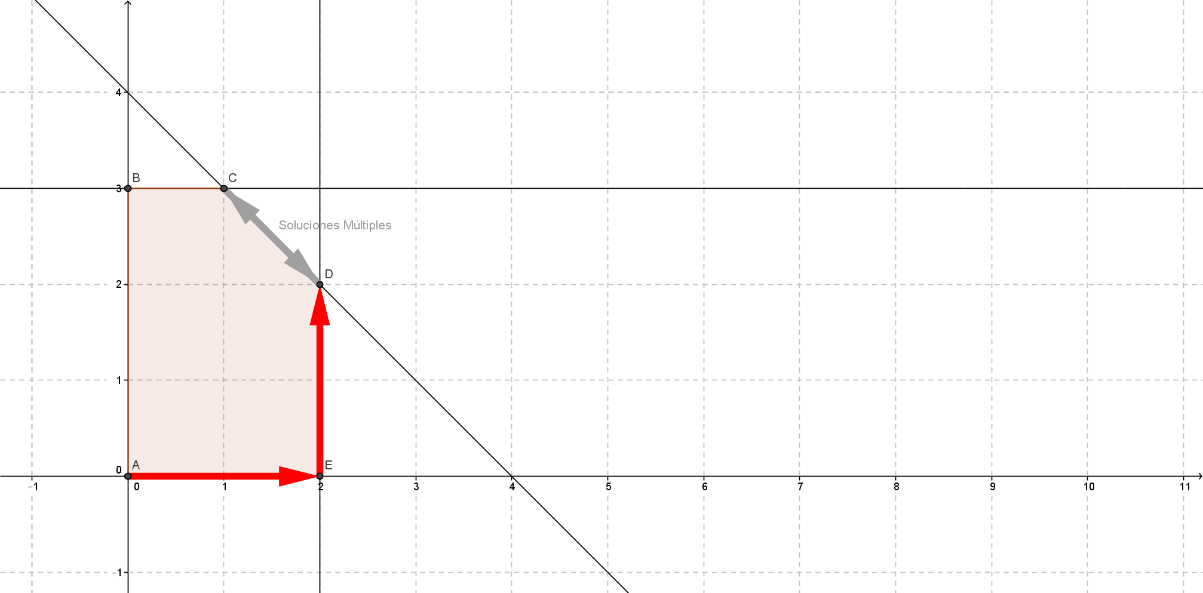

**12. Resumen.**

**============**

**Se ha presentado el método simplex para resolver problemas de maximización que se encuentren en la forma estándar. Posteriormente se resolverán problemas que no se encuentran en esta forma, denominados programas lineales generales.**

**Durante el proceso de solución ocurren algunas situaciones interesantes como empates en las variables básicas entrantes, empates en las variables básicas salientes, problemas no acotados y problemas con soluciones múltiples.**

**+++**

**13. Ejercicios.**

**===============**

**() Ejercicio 1.**

**Utilice el método simplex para resolver el siguiente problema.**

**max z = 1 x1 + 3 x2**

**-1 x1 + 2 x2 <= 4**

**1 x1 + 1 x2 <= 12**

**x1,x2 >= 0**

**() Ejercicio 2.**

**Utilice el método simplex para resolver el siguiente problema.**

**max z = 2 x1 + 1 x2 - 1 x3**

**1 x1 + 1 x2 + 2 x3 <= 6**

**1 x1 + 4 x2 - 1 x3 <= 4**

**x1,x2,x3 >= 0**

**() Ejercicio 3.**

**Utilice el método simplex para resolver el siguiente problema.**

**max z = 1 x1 + 2 x2 + 4 x3 + 0 x4 + 1 x5 + 1 x6**

**2 x1 + 6 x2 + 3 x3 + 2 x4 + 3 x5 + 4 x6 <= 600**

**x1,x2,x3,x4,x4,x6 >= 0**

**() Ejercicio 4.**

**Para el siguiente problema:**

**(a) Dibuje la región factible y encuentre los puntos extremos.**

**(b) Resuelva el problema.**

**(c) Identifique los puntos por donde pasa el método simplex para resolver el problema.**

**max z = 8 x1 + 5 x2**

**1 x1 + 2 x2 <= 6**

**1 x1 - 1 x2 <= 4**

**1 x2 <= 2**

**x1,x2 >= 0**

**() Ejercicio 5.**

**Utilice el método simplex para resolver el siguiente problema.**

**max z = 5 x1 + 4 x2**

**2 x1 - 1 x2 <= 4**

**5 x1 + 3 x2 <= 15**

**x1,x2 >= 0**

**() Ejercicio 6.**

**Utilice el método simplex para resolver el siguiente problema.**

**max z = 3 x1 + 2 x2**

**2 x1 - 3 x2 <= 3**

**-1 x1 + 1 x2 <= 5**

**x1,x2 >= 0**

**() Ejercicio 7.**

**Utilice el método simplex para resolver el siguiente problema.**

**max z = 4 x1 + 3 x2 + 6 x3**

**3 x1 + 1 x2 + 3 x3 <= 30**

**2 x1 + 2 x2 + 3 x3 <= 40**

**x1,x2,x3 >= 0**

**() Ejercicio 8.\***

**Utilice el método simplex para resolver el siguiente problema.**

**En caso que exista una solución alternativa debe encontrarla.**

**max z = 1 x1 - 2 x2 + 1 x3**

**1 x1 + 1 x2 + 1 x3 <= 12**

**2 x1 + 1 x2 - 1 x3 <= 6**

**-1 x1 + 3 x2 <= 9**

**x1,x2,x3 >= 0**

**() Ejercicio 9.**

**Utilice el método simplex para resolver el siguiente problema.**

**max z = 2 x1 + 1 x2 - 3 x3 + 5 x4**

**1 x1 + 2 x2 + 4 x3 - 1 x4 <= 6**

**2 x1 + 3 x2 - 1 x3 + 1 x4 <= 12**

**1 x1 + 1 x3 + 1 x4 <= 4**

**x1,x2,x3 >= 0**

**() Ejercicio 10.**

**Utilice el método simplex para resolver el siguiente problema.**

**Debe llegar a probar que el problema es no acotado.**

**max z = 3 x1 + 2 x2 - 1 x3 + 1 x4**

**2 x1 - 4 x2 - 1 x3 + 1 x4 <= 8**

**1 x1 + 1 x2 + 2 x3 - 3 x4 <= 10**

**1 x1 - 1 x2 - 4 x3 + 1 x4 <= 3**

**x1,x2,x3,x4 >= 0**

**() Ejercicio 11.**

**Utilice el método simplex para resolver el siguiente problema.**

**max z = 10 x1 + 15 x2 + 5 x3**

**2 x1 + 1 x2 <= 7000**

**3 x1 + 3 x2 + 1 x3 <= 9000**

**1 x1 + 2 x2 + 2 x3 <= 5000**

**x1,x2,x3 >= 0**

**() Ejercicio 12.**

**Utilice el método simplex para resolver el siguiente problema.**

**max z = 2 x1 + 12 x2 + 7 x3**

**1 x1 + 3 x2 + 2 x3 <= 10000**

**2 x1 + 2 x2 + 1 x3 <= 4000**

**x1,x2,x3 >= 0**

**() Ejercicio 13.**

**Utilice el método simplex para resolver el siguiente problema.**

**max z = 3 x1 + 2 x2**

**0.25 x1 + 0.30 x2 <= 30**

**0.50 x1 + 0.20 x2 <= 40**

**0.10 x1 + 0.20 x2 <= 20**

**x1,x2 >= 0**

**() Ejercicio 14.**

**Construya un problema con dos variables x1 y x2 de manera tal que su solución sea no acotada.**

**() Ejercicio 15.**

**Construya un problema con dos variables x1 y x2 de manera tal que tenga múltiples soluciones.**

**() Ejercicio 16. \*\*\***

**Construya un problema con dos variables x1 y x2 de manera tal que ocurra un empate en la variable básica entrante. Si se toma x1 como variable entrante que se pasen por menos vértices que si se escoge x2 como variable básica entrante.**